Міністерство транспорту та зв’язку України

Державний економіко-технологічний університет транспорту

Кафедра «Вагони»

ВАГОН ПАСАЖИРСЬКИЙ ЖОРСТКИЙ

Курсова робота з дисципліни “Енергохолодильні системи вагонів

та їх технічне обслуговування ”

Пояснювальна записка

ЕХСП − 03613.00.00.00.ПЗ

Керівник:

В.М. Іщенко

“ ” 2009р

Розробив: студент

В.В. Войтенко

Група 4 − В

“ ” 2009р

2009

**ЗМІСТ**

Вступ

1 Визначення площі теплопередаючих поверхонь огородження кузова вагону

2 Розрахунок зведеного коефіцієнта теплопередачі огородження кузова вагону

3 Теплотехнічний розрахунок вагону та визначення холодопродуктивності холодильної машини

4 Опис прийнятої схеми холодильної машини та системи охолодження

5 Побудова в *I−d* діаграмі процесів обробки повітря в системі охолодження

6 Побудова в *lg p−i* діаграмі циклу холодильної машини та його розрахунок

7 Визначення об’ємних коефіцієнтів поршневого компресора

8 Розрахунок основних параметрів поршневого компресора (діаметра циліндра та ходу поршня)

9 Визначення енергетичних коефіцієнтів та потужності, що споживається компресором

10 Розрахунок трубопроводів

11 Індивідуальне завдання (розрахунок і конструювання конденсатора)

12 Основні вимоги охорони праці та техніки безпеки при експлуатації холодильної установки

Висновок

Список використаної літератури

**ВСТУП**

Санітарно − гігієнічні вимоги передбачають створення у вагоні комфортних умов для пасажира, оберігаючих його від дії недостатку кисню, надмірної жари або холоду.

Одна з умов комфорту — це поєднання в найсприятливіших межах температури, вологості і швидкості переміщення повітря в зоні знаходження людини. Забезпечення цих умов у вагоні ускладнюється низькою теплостійкістю кузова, малим об'ємом приміщення, що приходиться на одного пасажира, а також швидкою зміною кліматичних зон і погодних умов протягом доби. Донести повітря у вагоні до потрібної кондиції допомагає установка кондиціонування повітря, що складається з систем опалювання, охолоджування і вентиляції.

Під терміном «кондиціонування повітря» розуміється така його обробка, в результаті якої повітря насищається киснем, міняє свою вологість, нагрівається або охолоджується до температури, найсприятливішої для людини.

Основою установки кондиціонування повітря є холодильна машина. Сучасний рівень техніки отримання штучного холоду дозволяє робити такі пристрої практично повністю автоматизованими, компактними і надійними. Це зводить до мінімуму об'єм робіт при технічному огляді і ремонті пасажирського вагону, максимально збільшивши при цьому час роботи устаткування між плановими видами технічного обслуговування.

Додатковий комфорт для пасажирів створює охолоджувач питної води, а також наявність у вагонах − ресторанах шаф − холодильників.

В даній курсовій роботі розрахована парова компресійна, одноступеневого стиснення холодильна машина з одноступеневим стисненням, яка працює на холодоагенті R134а.

1. **ВИЗНАЧЕННЯ ПЛОЩІ ТЕПЛОПЕРЕДАВАЛЬНИХ ПОВЕРХОНЬ ОГОРОЖІ КУЗОВА ВАГОНА**

Площа теплопередавальних поверхонь огорожі кузова вагона визначається згідно з геометричними розмірами та плануванням вагона.

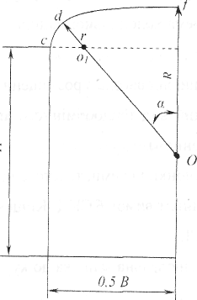

Рисунок 1.1− Поперечний переріз вагона

Кут , що обмежує дугу даху, визначається конструктивними параметрами за формулою:



, (1.1)



де *−* зовнішня ширина вагона, м;



*−* радіус даху у середній частині, м;



− радіус даху у бічних стін, м.



.



Площа теплопередавальних поверхонь підлоги пасажирського вагона визначається, не враховуючи площу підлоги тамбурів (дивись рисунок 1.2).

*,* (1.2)



де −довжина кузова вагона, не враховуючи довжину тамбурів, м.



м2,



Рисунок 1.2 − Планування пасажирського вагона

Площа теплопередавальних поверхонь бічних стін пасажирського вагона знаходиться за формулою:

, (1.3)



де − площа теплопередавальних поверхонь кожної бічної стінки вагона без врахування площі вікон, м.



Площа теплопередавальної поверхні бічної стінки вагона без врахування площі вікон знаходиться за формулою:

; (1.4)



, (1.5)



де − сумарна площа вікон бічної стінки вагона, м2.



Сумарна площа вікон бічної стіни вагона знаходиться за формулою:

, (1.6)



де  *−* ширина вікна, м*;*



*−* висота вікна, м;



*−* кількість однакових вікон бічної стіни вагона.



м2,



м2,



м2,



м2,



м2.



Площа теплопередавальних поверхонь даху знаходиться за формулою:

(1.7)



м2.



Площа теплопередавальних поверхонь торцевих стін знаходиться за формулою:

(1.8)



м2.



Сумарна площа теплопередавальних поверхонь огорожі кузова вагона:

(1.9)



м2.



**2. РОЗРАХУНОК ЗВЕДЕНОГО КОЕФІЦІЄНТА ТЕПЛОПЕРЕДАЧІ ОГОРОДЖЕНЯ КУЗОВА ВАГОНА**

Основним показником теплотехнічної якості кузова вагона є коефіцієнт теплопередачі.

Коефіцієнт теплопередачі багатошарової плоскої стінки, Вт/м2∙К:

, (2.1)



де −коефіцієнт тепловіддачі від зовнішнього повітря до зовнішньої поверхні стінки, Вт/м2∙К; − товщина іго шару стінки, м;



− коефіцієнт теплопровідності іго шару стінки, Вт/м2∙К;



− коефіцієнт теплопровідності від внутрішньої поверхні стінки до повітря в середині приміщення вагона, Вт/м2∙К;



Коефіцієнт тепловіддачі від зовнішнього повітря до зовнішньої поверхні сішки вагона знаходиться за формулою, Вт/м2∙К:

, (2.2)



де − швидкість поїзда, м/с;



− довжина кузова вагона, м.



, Вт/м2∙К



Коефіцієнт тепловіддачі від внутрішньої поверхні стінки до повітря в середині приміщення вагона в курсовій роботі приймаємо Вт/м2∙К.



Розрахунок теплопровідності



Рисунок 2.1 − Переріз підлоги

Таблиця 2.1 − Матеріали шару підлоги і його характеристика

|  |  |  |  |
| --- | --- | --- | --- |
| № позиції | Матеріал | Товщина ,м | Коефіцієнт теплопровідності , Вт/м2∙К |
| 1 | лінолеум | 0,003 | 0,19 |
| 2 | деревоволокниста плита | 0,0195 | 0,055 |
| 3 | пінополістирол | 0,075 | 0,04 |
| 4 | сталевий лист | 0,005 | 58,0 |

Вт/м2∙К.



Рисунок 2.2− Переріз бічної стіни

Таблиця 2.2 − Матеріали шару бокової стіни і його характеристика

|  |  |  |  |
| --- | --- | --- | --- |
| № позиції | Матеріал | Товщина ,м | Коефіцієнт теплопровідності , Вт/м2∙К |
| 1 | сталевий лист | 0,002 | 58,0 |
| 2 | мастика | 0,0011 | 0,23 |
| 3 | пінополістирол | 0,075 | 0,035 |
| 4 | фанера | 0,009 | 0,35 |
| 5 | склопластик | 0,0048 | 0,4 |

Вт/м2∙К



Рисунок 2.3 − Переріз даху

Таблиця 2.3 − Матеріали шару бокової стіни і його характеристика

|  |  |  |  |
| --- | --- | --- | --- |
| № позиції | Матеріал | Товщина ,м | Коефіцієнт теплопровідності , Вт/м2∙К |
| 1 | сталевий лист | 0,0015 | 58,0 |
| 2 | мастика | 0,0011 | 0,23 |
| 3 | пінополістирол | 0,075 | 0,035 |
| 4 | фанера | 0,009 | 0,35 |

Вт/м2∙К



Рисунок 2.4 − Переріз торцевих стін

Таблиця 2.4 − Матеріали шару торцевих стін і його характеристика

|  |  |  |  |
| --- | --- | --- | --- |
| № позиції | Матеріал | Товщина ,м | Коефіцієнт теплопровідності , Вт/м2∙К |
| 1 | склопластик | 0,0017 | 0,4 |
| 2 | фанера | 0,009 | 0,35 |
| 3 | пінополістирол | 0,075 | 0,035 |

Вт/м2∙К



Рисунок 2.5− Переріз вікна

Таблиця 2.5 − Матеріали вікна і його характеристика

|  |  |  |  |
| --- | --- | --- | --- |
| № позиції | Матеріал | Товщина ,м | Коефіцієнт теплопровідності , Вт/м2∙К |
| 1 | скло | 0,005 | 0,76 |
| 2 | повітря | 0,025 | 0,023 |

Вт/м2∙К



Розрахунок зведеного коефіцієнта теплопровідності:

Зведений коефіцієнт теплопередачі огорожі кузова вагона, Вт/м2∙К:

, (2.3)



де − коефіцієнт теплопередачі іго елемента огорожі кузова вагона, Вт/м2∙К



− площа іго елемента огородження кузова вагона, м.



Вт/м2∙К.



Підлога, стіни, дах вагона мають містки, які утворені балками, стійками, тому розрахунковий зведений коефіцієнт теплопередачі огорожі кузова вагона складає, Вт/м2∙К:

; (2.4)



Вт/м2∙К



Згідно з ГОСТ не повинне перевищувати 1,105 Вт/м2∙К для пасажирських вагонів.



**3. ТЕПЛОТЕХНІЧНИЙ РОЗРАХУНОК ВАГОНА ТА ВИЗНАЧЕННЯ ХОЛОДОПРОДУКТИВНОСТІ ХОЛОДИЛЬНОЇ МАШИНИ**

Теплотехнічний розрахунок вагона дозволяє визначити кількість тепла, яке надходить до приміщення вагона у літній період.

Теплонадходження крізь огорожу кузова вагона, Вт:

, (3.1)



де − температура зовнішнього повітря, 0C; 0C



− температура в середині вагона, 0C*;*  0C



Вт



Інтенсивність прямої сонячної радіації на площадку перпендикулярну сонячним променям, кД.ж/м2 год:

, (3.2)



де −коефіцієнт прозорості атмосфери, ;



−кут стояння сонця.



(3.3)



де − кут нахилу сонця, 200;



− ширина місцевості, 500;



− часовий куг, 300.



.



кДж/м2∙год



Інтенсивність прямої радіації на вертикальну стінку, кДж/м2∙год:

, (3.4)



де − азимут сонця, *град*.



, (3.5)



− кут між меридіаном та напрямком руху поїзда, = 900.



кДж/м2 ∙год.



Інтенсивність прямої радіації на дах:

, (3.6)



кДж/м2 ∙год.



Інтенсивність розсіяної радіації на дах:

, (3.7)



кДж/м2 ∙год.



Інтенсивність розсіяної радіації на вертикальну стіну:

, (3.8)



кДж/м2 ∙год.



Сумарна інтенсивність радіації:

, (3.9)



. (3.10)



кДж/м2 ∙год.



кДж/м2 ∙год.



Умовне еквівалентне підвищення температури зовнішнього повітря за рахунок сонячної радіації:

, (3.11)



де − коефіцієнт поглинання променевої енергії, (= 0,6...0,8);



− відносне значення освітлення сонцем поверхонь,



. (3.12)



,



,



.



0С.



Теплонадходженя за рахунок сонячної радіації складає, Вт:

, (3.13)



Вт



Теплонадходження за рахунок інфільтрації зовнішнього повітря в пасажирський вагон складає, Вт:

(3.14)



Вт



Теплонадходження від встановленого обладнання, Вт:

, (3.15)



де − потужність обладнання в пасажирських вагонах, = 2000Вт.



Вт.



Теплонадходження від людей, Вт.

, (3.16)



− кількість людей у вагоні, включаючи пасажирів та обслуговуючий персонал, n = 38;



− кількість явної теплоти, яку виділяє людина, = 77 Вт.



− кількість прихованої теплоти, яку виділяє людина, = 41 Вт.



Вт



Вологовиділення від людей, кг/год:

, (3.17)



де − кількість вологи виділеної одною людиною, кг/год



кг/год.



Сумарні розрахункові теплонадходження в вагон, Вт.

(3.18)



Вт



Сумарна кількість тепла, яка надходить до пасажирського вагона, визначає холодопродуктивність холодильної машини установки кондиціювання повітря пасажирського вагона.

(3.19)



Вт



**4. ОПИС ПРИЙНЯТОЇ СХЕМИ ХОЛОДИЛЬНОЇ МАШИНИ ТА СИСТЕМИ ОХОЛОДЖЕННЯ**

Холодильна установка парова компресійна, фреонова, має агрегатну конструкцію. Складається з компресорного, конденсаторного агрегата і повітроохолоджувача (випарника). Компресійний і конденсаторний агрегат розташовані під вагоном і кріпляться до рами вагона. Повітроохолоджувач розташований під дахом вагона в системі вентиляції.

Холодильна установка складається (рисунок 4.1) з:

поршневого компресора, фреонового з повітряним охолодженням. Конденсатор повітряний, ребристо-змійовиковий з примусовою циркуляцією повітря від вентилятора.

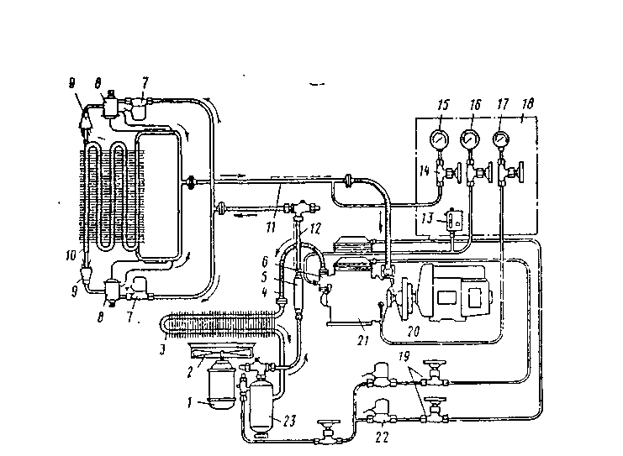

Рисунок 4.1 – Схема холодильної установки: 1 - електордвигун вентилятора конденсатора; 2 - вентилятор; 3 - конденсатор; 4- гумометалічний нагнітальний трубопровід; 5 - фільтр-осушувач; 6 - нагнітальний вентиль компресора; 7 - електромагнітні вентилі; 8 - терморерегулюючі вентилі; 9 - розподілювачі рідкого холодоагенту; 10 - випарник (повітроохолоджувач); 11 - всмоктувальний трубопровід; 12- нагнітальний трубопровід; 13 - реле максимального тиску; 14 - вентиль; 15 - манометр всмоктування; 16 - манометр нагнітання; 17 - масляний манометр; 18 - шунт з приладами; 19 - мембранні ветилі; 20 - всмоктувальний вентиль компресора; 21 - компресор; 22 – електромагнітний вентиль; 23 – ресивер.

Ресивер-лінійний має два мірильних скла для контролю рівня рідкого фреона.

Фільтр-осушувач цеонітовий. Два соленоїдних вентиля, перемикають режим роботи холодильної установки. Два терморегулюючих вентиля дроселюють рідкий фреон в повітроохолоджувач в залежності від температури пари фреона на виході з повітроохолоджувача. Повітроохолоджувач ребристо-зміцовиковий, повітря продувається двома вентиляторами системи вентиляції. Реле високого тиску захищає компресор від високого тиску нагнітання.

Манометр тиску всмоктування контролює тиск всмоктування пари фреона в компресор. Манометр тиску оливи контролює тиск оливи в системі змащування компресора.

Робота холодильної установки:

В повітроохолоджувачі кипить рідкий фреон при низькому тиску і низькій температурі, охолоджуючи повітря, яке подається системою вентиляції у вагон. Пара фреона, яка утворюється при кипінні , відсмоктується компресором і стискується до тиску конденсації. Із компресора стиснута пара фреона конденсується за рахунок продуваємого вентилятором атмосферного повітря. З конденсатора рідкий фреон поступає в ресивер, проходить через фільтр-осушувач, де із рідкого фреона поглинається волога. Після фільтра осушувача рідкий фреон проходить два соленоїдні вентилі і поступає до двох терморегулюючих вентилів. Терморегулюючі вентилі дроселюють рідкий фреон в повітроохолоджувач. В повітроохолоджувачі рідкий фреон кипить при низькому тиску і температурі, охолоджуючи повітря, яке подається системою вентиляції до вагону.

**5. ПОБУДОВА В *ID*−ДІАГРАМІ ПРОЦЕСІВ ОБРОБКИ ПОВІТРЯ В СИСТЕМІ ОХОЛОДЖЕННЯ**

Установка кондиціювання повітря пасажирського вагона містить системи вентилювання, охолодження, опалення.

Система вентилювання механічна, приточна з рециркуляцією повітря. Система охолодження має парокомпресійну холодильну машину.

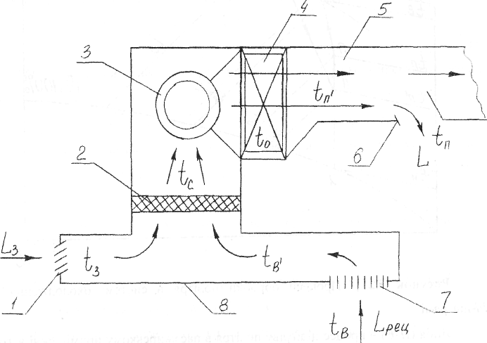

Рисунок 5.1− Система охолодження установки кондиціювання повітря:

1−забірна решітка; 2−фільтр; 3−вентилятор; 4−випарник (повітроохолод− жувач); 5−повітропровід; 6−випуск; 7−забірно−рециркуляційна решітка; 8−рецир− куляційний провід. −температура зовнішнього повітря; −температура повітря на виході з вагона; температура рециркуляційного повітря; − температура повітря у камері змішування; − температура повітря на виході з повітроохолоджувача; − температура повітря на вході у вагон; −температура кипіння рідкого холодоагенту у повітроохолоджувачі.

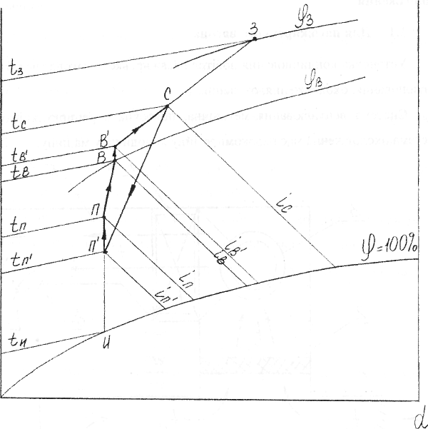

Рисунок 5.2 − Процеси обробки повітря в системі охолодження в *Id*−діаграмі. Лінія *(П−В) −* процес підігріву повітря в пасажирському приміщенні вагону; лінія *(В−В/) −* процес підігріву повітря при його русі по рециркуляційному каналу; лінія *(В/−С) −* процес змішування зовнішнього та рециркуляційного повітря; лінія *(С−П) −* процес охолодження повітря в повітроохолоджувачі холодильної машини; лінія *(П/−П)* − процес підігріву повітря при його русі по повітропроводу.

*У Id−*діаграмі вологого повітря на перетині лінії постійної температури зовнішнього повітря та лінії постійної відносної вологості зовнішнього повітря знаходиться точка З, яка відповідає параметрам зовнішнього повітря.



На перетині лінії та знаходиться точка *В,* яка відповідає параметрам повітря на виході з вагона.



Визначаємо кутовий коефіцієнт променя процесу зміни параметрів повітря в пасажирському приміщені вагона:



, (5.1)



де − сумарна кількість тепла, яка надходить до пасажирського вагона,*Вт*;



− вологовиділення від людей, кг/год.



З точки *В* проводимо промінь процесу з кутовим коефіцієнтом .



За санітарними нормами різниця температури повітря , що надходить в вагон і та, що виходить з вагона не повинна перевищувати 3...40.



Визначимо температуру повітря на вході в робоче приміщення вагона:

, (5.2)



На перетині лінії і променя процесу, знаходиться точка П, яка відповідає параметрам повітря на вході у вагон.



Витрати повітря через вагон визначаємо за формулою, кг/год:

, (5.3)



де − ентальпія повітря на виході з вагона, кДж/кг;



− ентальпія повітря на вході у вагон, кДж/кг.



кг/год.



при русі до камери змішування підігрівається від стінок рециркуляційного каналу, який розташований під дахом вагона. Підігрів повітря складає 0,5...1,5 0С. Температура рециркуляційного повітря:



, (5.4)



0С.



При підігріві повітря вологовміст повітря залишається постійним, тому на перетині лінії постійного вологовмісту та температури знаходиться гонка В/, яка відповідач параметрам рециркуляційного повітря.



Для підтримання необхідного хімічного складу повітря санітарними нормами встановлено, що подача зовнішнього повітря в вагон на одну людину складає: м3/год.В розрахунках приймаємо м3/год*.*



Кількість зовнішнього повітря, яке надходить у вагон, кг/год:

, (5.5)



де − кількість повітря на одну людину, м3/год;



*−* кількість людей у вагоні, чол.



− густина зовнішнього повітря, кг/м3:



, (5.6)



де − атмосферний гиск, Па(Па);



− газова стала повітря, Дж/кг∙ К(Дж/кг∙ К);



− абсолютна температура зовнішнього повітря, К (К).



кг/м3,



кг/год.



Кількість рециркуляційного повітря, яке надходить у вагон, кг/год:

, (5.7)



кг/год.



Параметри повітря, що відповідають камері змішування відображаються точкою С, яка знаходиться на лінії В/З.

Відрізки прямої лінії будуть дорівнювати, мм

, (5.8)



, (5.9)



мм,



мм.



На шляху від повітроохолоджувача до робочої зони вагона повітря підігрівається. Температура повітря на виході з повітроохолоджувача визначається за формулою, 0С:

, (5.10)



де − підігрів від стінок повітропроводу та гальмування (=1,0…2,50С).



0С.



При підігріві повітря вологовміст повітря залишається постійним, тому на першій лінії постійного вологовмісту та температури знаходиться точка П*,* яка відповідає параметрам повітря на виході з повітроохолоджувача. Робоча холодопродуктивність холодильної машини установки кондиціювання повітря, Вт:



, (5.11)



де − ентальпія повітря в камері змішування, кДж/кг;



− ентальпія повітря на виході з повітроохолоджувача, кДж/кг.



Вт.



Умовно вважають, що повітря в міжтрубному просторі повітроохолоджувача має відносну вологість % і температуру близьку до температури стінки труби.



Температура кипіння рідкого холодоагенту у повітроохолоджувачі приймається на 7…10 0С нижче температури точки И,яка відповідає точці роси повітря при постійному вологовмісті на виході з повітроохолоджувача:



, (5.12)



0С.



**6. ПОБУДОВА В LG P – I ДІАГРАМИ ЦИКЛУ ХОЛОДИЛЬНОЇ МАШИНИ ТА ЙОГО РОЗРАХУНОК**

Для побудови холодильного циклу визначаємо температурний режим циклу.

По температурі зовнішнього повітря ,визначаємо температуру конденсації холодоагенту уповітряному конденсаторі. Температура конденсації вище температури зовнішнього повітря , на 8...12 0С.



, (6.1)



0С.



За значеннями температури конденсації і температури кипіння по lg p–i діаграмі визначаємо тиск конденсації , тиск кипіння .



За знайденим значенням тиску конденсації і тиску кипіння холодоагенту робимо перевірку на кількість ступеней стиску холодоагенту в холодильній машині.



При переходять до двоступінчастого стиску.



Температура всмоктування пари холодоагенту в компресор на 15...30 0С вище, температури кипіння холодоагенту у випарнику.



, (6.2)



0С.



Температура переохолодження рідкого холодоагенту перед дроселюванням на 3...6 0С нижче температури конденсації .



, (6.3)



0С.

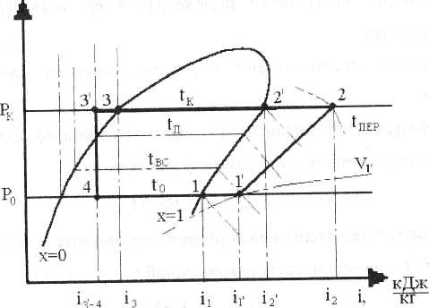

Рисунок 6.1− Цикл холодильної машини в lgp - i діаграмі. Лінія (4−1) − ізотермічний і ізобарний процес кипіння холодоагенту у випарнику; лінія (1−1/) − ізобарний перегрів пари холодоагенту на всмоктуванні в компресор; лінія (1/−2) − адіабатний процес стиску холодоагенту в компресорі; лінія (2−2/) − ізобарний процес охолодження перегрітої пари до сухої насиченої пари в конденсаторі; лінія (2/−3) − ізотермічний і ізобарний процеси конденсації холодоагенту в конденсаторі; лінія (3−3/) − ізобарний процес переохолодження рідкого холодоагенту перед дроселюванням; лінія (3/−4) − ізоентальпний процес дроселювання рідкого холодоагенту.

Дані з lgp – i діаграми заносимо в таблицю 6.1:

Таблиця 6.1 − Параметри холодоагенту у характерних точках циклу

|  |  |  |  |  |
| --- | --- | --- | --- | --- |
| Параметри  Точка циклу | ,0С | ,МПа | ,кДж/кг | ,м3/кг |
| 1 | 5 | 0,35 | 402 | 0,060 |
| 1/ | 30 | 0,35 | 425 | 0,070 |
| 2 | 75 | 1,25 | 455 | 0,021 |
| 2/ | 45 | 1,25 | 411 | − |
| 3 | 45 | 1,25 | 265 | − |
| 3/ | 40 | 1,25 | 258 | − |
| 4 | 5 | 0,35 | 258 | − |

Розрахунок параметрів циклу холодильної машини приведемо у вигляді таблиці 6.2:

Таблиця 6.2 − Розрахунок циклу холодильної машини

|  |  |  |
| --- | --- | --- |
| Параметр, що визначається | Формула | Розрахунок |
| 1 Питома масова холодопродуктивність холодоагенту, кДж/кг |  |  |
| 2 Масовий видаток холодоагенту, кг/год |  |  |
| 3 Питома робота компресора, кДж/кг |  |  |
| 4 Теоретична потужність компресора,Вт |  |  |
| 5 Питоме теплове навантаження на конденсатор, кДж/кг |  |  |
| 6 Теплове навантаження на конденсатор,Вт |  |  |
| 7 Об’ємний видаток холодоагенту через компресор,м3/год |  |  |
| 8 Об’ємний видаток холодоагенту через конденсатор, м3/год |  |  |

**7. ВИЗНАЧЕННЯ ОБ'ЄМНИХ КОЕФІЦІЄНТІВ ПОРШНЕВОГО КОМПРЕСОРА**

Продуктивність компресора залежить від коефіцієнта подачі , який визначає об'ємні втрати дійсного компресора.



Коефіцієнт подачі компресора визначається добутком робочих коефіцієнтів:

, (7.1)



де − об'ємний коефіцієнт;



− коефіцієнт дроселювання;



− коефіцієнт підігріву;



− коефіцієнт щільності.



Об'ємний коефіцієнт визначається за формулою:

, (7.2)



де С − відносна величина шкідливого простору компресора, С= 0,04...0,06; m − показник політропи (для хладонових компресорів, m = 1).



Коефіцієнт дроселювання визначається за формулою:

, (7.3)



де − депресії (зміни тиску) при всмоктуванні в компресор, =0,04 МПа;



− депресії на нагнітанні компресора =0,08 МПа.



Коефіцієнт підігріву визначається за формулою:

, (7.4)



де − температури кипіння та конденсації холодоагенту, К;



,0С (7.5)



,0С (7.6)



К



К



Коефіцієнт щільності визначається з умови =0,96...0,98. = 0,97



За формулою (7.1):



**8. РОЗРАХУНОК ОСНОВНИХ ПАРАМЕТРІВ ПОРШНЕВОГО КОМПРЕСОРА (ДІАМЕТРА ЦИЛІНДРА ТА ХОДУ ПОРШНЯ)**

Дійсна продуктивність компресора визначається за формулою, м3/год:

, (8.1)



де − масовий видаток холодоагенту, кг/год;



− питомий об'єм пари холодоагенту при всмоктуванні в компресор, м3/кг.



м3/кг



Дійсна продуктивність компресора із врахуванням коефіцієнта подачі, м3/год:

(8.2)



де − коефіцієнт подачі компресора;



− діаметр циліндра, м;



− хід поршня, м;



− кількість циліндрів компресора (Z=2;4);



− частота обертання вала компресора, об/хв. (n= 1000...1500 об/хв).



Діаметр циліндра компресора визначаємо за формулою, м:

, (8.3)



де − відношення ходу поршня до діаметра, (= 0,7...0,9).



м,



м.



За знайденими значеннями діаметра циліндра та ходу поршня визначаємо дійсну продуктивність компресора за формулою, м3/год:



, (8.4)



м3/год.



**9. ВИЗНАЧЕННЯ ЕНЕРГЕТИЧНИХ КОЕФІЦІЄНТІВ ТА ПОТУЖНОСТІ, ЩО СПОЖИВАЄТЬСЯ КОМПРЕСОРОМ**

Енергетичні коефіцієнти компресора дозволяють визначити енергетичні втрати дійсного компресора.

Індикаторна потужність компресора, Вт:

, (9.1)



де − теоретична потужність компресора,Вт;



− індикаторний ККД.



(9.2)



де − коефіцієнт підігріву; − емпіричний коефіцієнт ( = 0,0025);



− температура кипіння рідкого холодоагенту у випарнику.



,



Вт.



Ефективна потужність компресора:

, (9.3)



де − механічний ККД (=0,90…0,93).



Вт.



Ефективний ККД компресора:

, (9.4)



Потужність на валу двигуна компресора, Вт.

, (9.5)



де − загальний ККД передачі дорівнює 0,96...0,99.



Вт.



**10. РОЗРАХУНОК ТРУБОПРОВОДІВ**

Трубопроводи для холодильних машин підбирають по внутрішньому діаметру.

Діаметр всмоктувального трубопроводу компресора визначається за формулою, м:

, (10.1)



де − об'ємний видаток пари холодоагенту при всмоктуванні в к компресор, м3/с;



− швидкість руху пари холодоагенту у всмоктувальному трубопроводі (= *12м/ с).*



, (10.2)



де − масовий видаток холодоагенту, кг/год;



− питомий об'єм пари холодоагенту при всмоктуванні в компресор, м3/кг;



м3/с,



м.



Діаметр нагнітальною трубопроводу компресора визначається за формулою, м:

, (10.3)



де − об'ємний видаток пари холодоагенту при нагнітанні компресора, м3/с;



− швидкість руху пари холодоагенту при нагнітанні компресора, (= *5м/ с).*



, (10.4)



де − масовий видаток холодоагенту, кг/год;



− питомий об'єм пари холодоагенту при нагнітанні з компресора, м 3/кг;



м/с,



м.



**11. РОЗРАХУНОК КОНДЕНСАТОРА**

Мета розрахунку конденсатора - визначення площі теплопередавальної поверхні та витрат охолоджуючого повітря.

Площу теалопередавальної поверхні конденсатора визначаємо з рівняння теплопередачі.

, (11.1)



де − теплове навантаження на конденсатор, Вт;



− коефіцієнт теплопередачі, Вт/м2∙К;



− площа теплопередавальної поверхні конденсатора, м2;



− середня логарифмічна різниця температур.



, (10.2)



Коефіцієнт теплопередачі для конденсаторів з повітряним охолодженням складає 30…45 Вт/м2∙К.

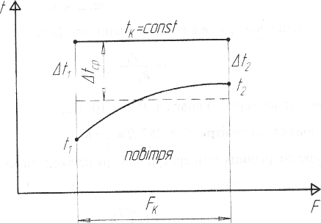

Рисунок 11.1**−** Графік температурного режиму роботи конденсатора: − температура конденсації, 0С; − температура повітря на вході в конденсатор (дорівнює температурі зовнішнього повітря), 0С; − температура повітря на виході з конденсатора, 0С. (>на 3...4 oС).



, (10.3)



, (10.4)



, (10.5)



0С,



0С,



0С,



м2.



Вт



Витрати повітря через конденсатор,м3/с:

, (10.6)



де − теплоємність повітря, Дж/кг∙К (= 1003 Дж/кг∙К);



− щільність повітря, кг/м3;



− нагрів повітря у конденсаторі 0С.



, (10.7)



0С



, (10.8)



де − тиск атмосферного повітря, = 1∙105 Па;



− газова стала повітря, = 287 Дж/кг∙К



− середня різниця температур повітря на вході та виході з конденсатора, К.



, (10.9)



, (10.10)



, (10.11)



К,



К,



К,



кг/м3,



м3/с.



**12. ОСНОВНІ ВИМОГИ ОХОРОНИ ПРАЦІ ТА БЕЗПЕКИ ПРИ ЕКСПЛУАТАЦІЇ ХОЛОДИЛЬНИХ УСТАНОВОК**

В процесі обслуговування, виконання ремонту і при випробуваннях холодильної установки пасажирських вагонів доводиться мати справу з агрегатами і апаратами, які мають частини, що рухаються, і працюють під великим тиском і високою електричною напругою.

Крім того доводиться працювати на залізничних коліях в умовах транспорту, що рухається.

В цих умовах всі працівники зобов'язані знати і дотримувати правила техніки безпеки.

На залізничному транспорті основним документом, організуючим безпечну роботу, є Правила технічної експлуатації (ПТЕ), Інструкція по сигналізації на залізницях, правила і інструкції по техніці безпеки при виконанні окремих робіт.

Окрім правил техніки безпеки, всі працюючі повинні добре знати будову і умови експлуатації того обладнання, з яким їм доводиться працювати, а так само уміти надавати першу допомогу при нещасних випадках.

Особам, не знайомим з обладнанням і інструкціями по його експлуатації, забороняється проводити будь-які перемикання на панелях, вмонтовувати і демонтувати обладнання.

До обслуговування холодильного обладнання допускаються особи, які досягли 18 років, спеціально навчені правилам техніки безпеки і знаючі інструкцію по обслуговуванню даної холодильної установки.

При виконанні робіт слід користуватися тільки справним, передбаченим для даного типу обладнання інструментом. Не можна виконувати будь-які ремонтні роботи на компресорі, що знаходиться під напругою. При операціях, пов'язаних з небезпекою ураження електричним струмом, застосовують захисні засоби (гумові килимки, інструмент з ізольованими ручками), а на пристроях, звідки може бути подаватися напруга, вішають таблички.

Розбирати компресори, апарати і трубопроводи дозволяється тільки в захисних окулярах і полі зниження тиску фреону до атмосферного. При огляді внутрішніх порожнин компресора використовують переносні лампи на напругу не більше 36 В і акумуляторні ліхтарі. Користуватися для освітлення відкритим полум'ям забороняється.

Заправку або поповнення системи холодильної установки холодоагентом проводять так, щоб фреон подавався на сторону низького тиску. Відгвинчувати колпачкову гайку на штуцері вентиля балона дозволяється тільки в захисних окулярах.

Зберігати балони, у тому числі і порожні тільки у встановлених місцях.

Не дозволяється експлуатувати холодильну установку за відсутності пломб на манометрах, а так само по закінченню термінів огляду їх освідотства.

Манометри перевіряють і калібрують не рідше одного разу на рік.

Не дозволяється проводити ремонт і підтягати болти на працюючому обладнанні і на трубопроводах, що знаходяться під тиском.

Обморожену через попадання рідкого фреону ділянку шкірного покриву треба розтирати ватяною кулькою до почервоніння, шкіри після чого протерти і накласти пов'язку з бинта.

При утворенні пухирів шкіру розтирати не можна. Якщо фреон потрапив в очі, потрібно промити їх струменем води кімнатної температури під невеликим тиском і закапати в очі стерильне вазелінове масло.

Палити при обслуговуванні холодильного устаткування забороняється.

**ВИСНОВОК**

В курсовій роботі виконані необхідні розрахунки та графічна частина по розробці холодильної системи вагона.

Холодильна машина парова компресійна, одноступеневого стиснення, працює на холодоагенті R134а, система охолодження безпосередня.

Таблиця − Розрахункові параметри курсової роботи

|  |  |
| --- | --- |
| Параметри | Значення |
| 1 Сумарна площа теплопередавальних поверхонь огорожі кузова вагона, м2 | 246,66 |
| 2 Зведений коефіцієнт теплопередачі огорожі кузова вагона, Вт/м2·К | 0,4678 |
| 3 Сумарні теплонадходження в вагон, Вт | 8393 |
| 4 Робоча холодопродуктивність холодильної машини, Вт | 24690 |
| 5 Температура кипіння рідкого холодоагенту, 0С | 5 |
| 6 Температура конденсації холодоагенту, 0С | 45 |
| 7 Теплове навантаження на конденсатор, Вт | 32580 |
| 8 Параметри поршневого компресора: |  |
| 8.1 Кількість ступіней стиснення | 1 |
| 8.2 Коефіцієнт подачі в робочих умовах | 0,648 |
| 8.3 Діаметр циліндра, м | 0,0696 |
| 8.4 Хід поршня, м | 0,0491 |
| 8.5 Кількість циліндрів | 4 |
| 8.6 Частота обертання вала компресора, об/хв | 1000 |
| 8.7 Ефективна потужність компресора, Вт | 6338 |
| 8.8 Потужність електродвигуна компресора, Вт | 7248 |
| 9 Площа теплопередавальної поверхні конденсатора, м2 | 54,67 |

**СПИСОК ВИКОРИСТАНОЇ ЛІТЕРАТУРИ**

*1 Демьянков Н.В.* Холодильние машины и установки. − М.: Транспорт, 1976.

*2 Фаерштейн Ю.О. Китаев В.Н.* Кондиционирование воздуха в пассажирских вагонах. − М.: Транспорт, 1984.

*3 Осадчук Г.И., Фарафонов Е.С.* Холодильное оборудование вагонов и кондиционирование воздуха. − М.: Транспорт, 1974.

*4 Заворыкин М.А., Черкез В.М.* Кондиционирование воздуха в пассажирских вагонах. − М.: Транспорт, 1977.

*5 Фарафонов Е.С. Ким Н.* Ремонт компрессоров пассажирских вагонов. − М.: Транспорт, 1 973. *-* 127 с.

*6. Енергохолодильні системи вагонів та їх ТО:* Метод. вказ. для студ. вищ. навч. закл. залізн. трансп. /В.М. Іщенко. − К.:КУЕТТ, 2005. − 45 с.: іл.